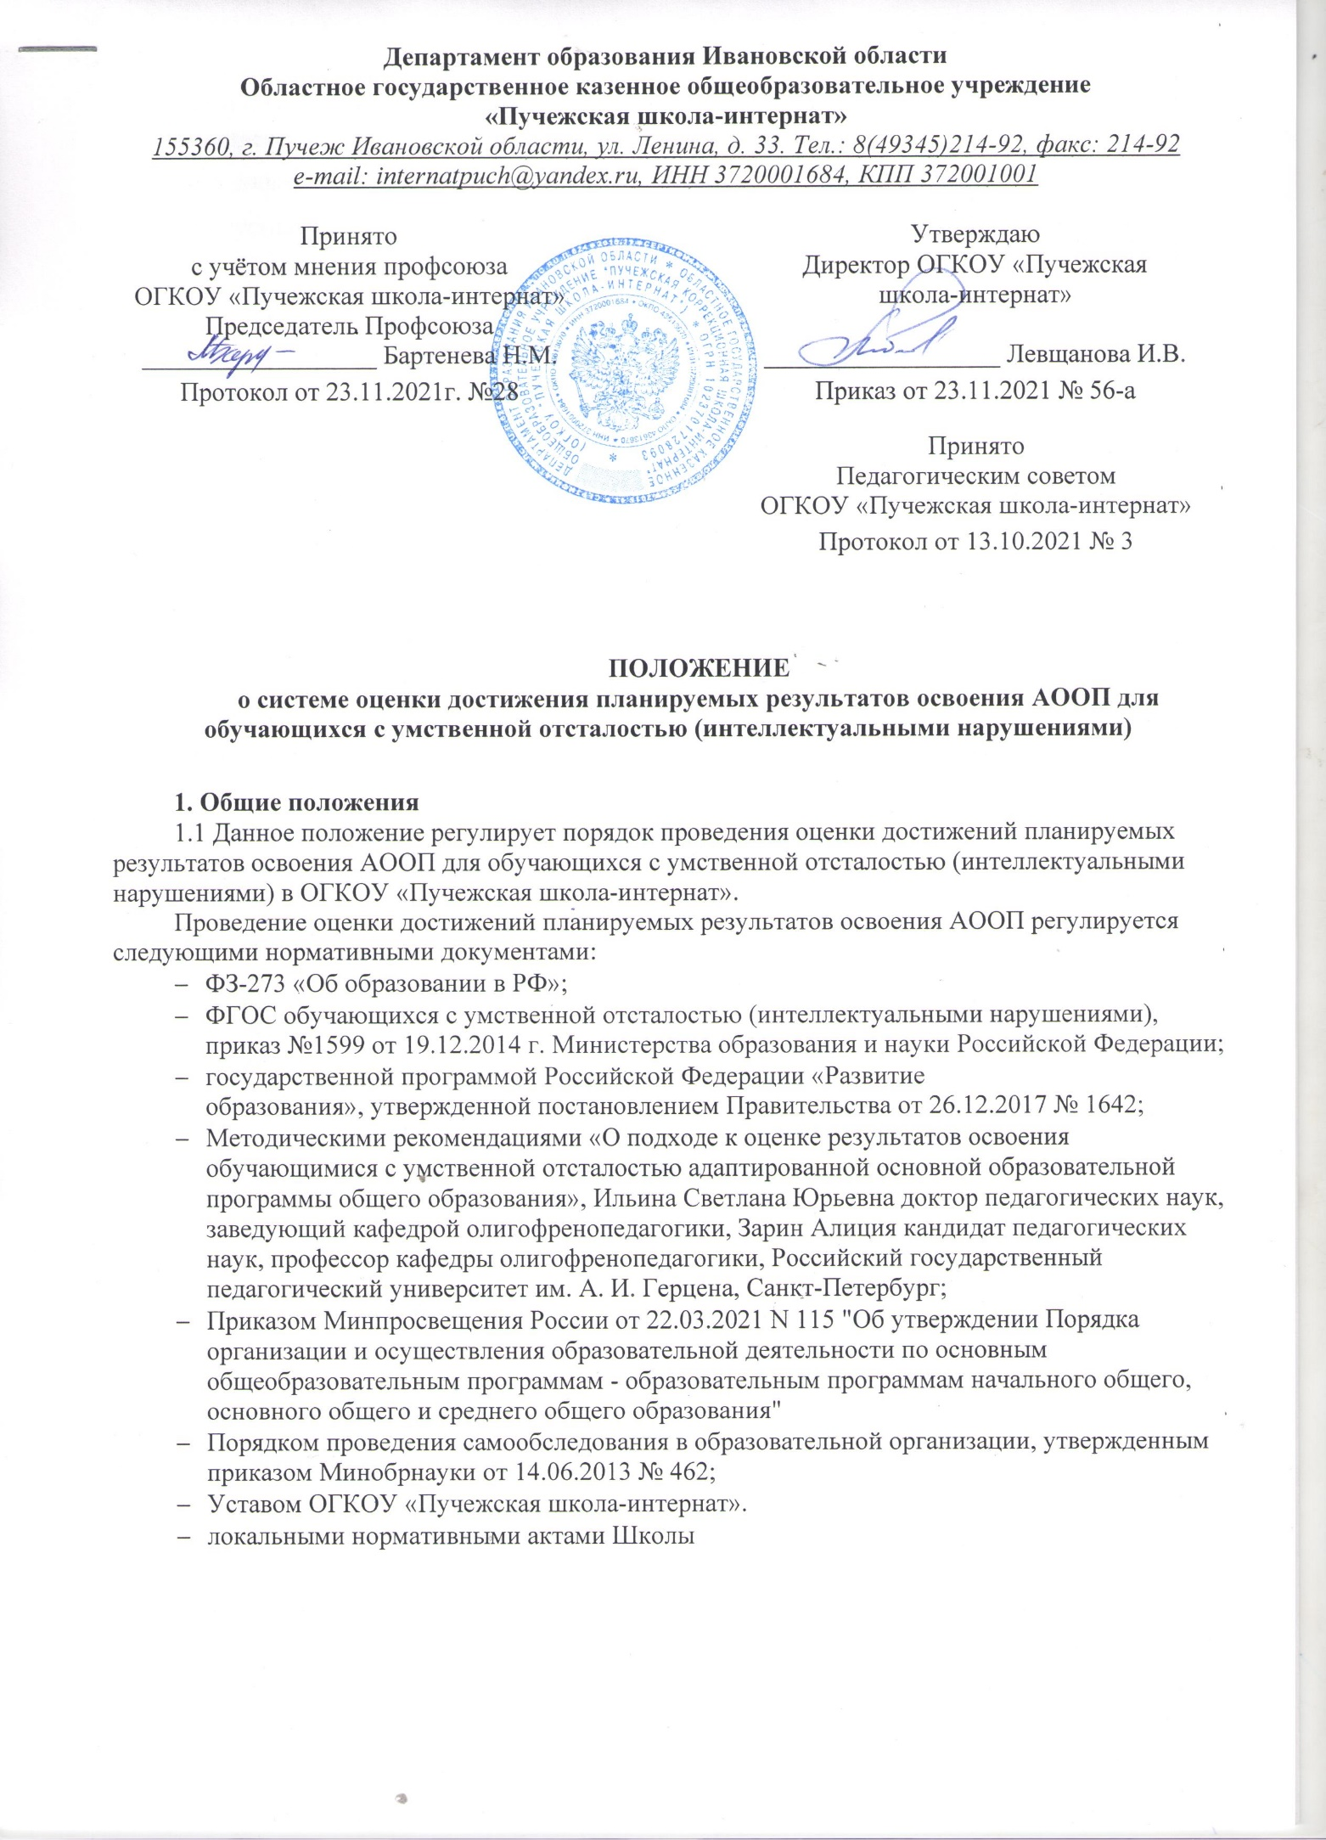

Департамент образования Ивановской области
Областное государственное казенное общеобразовательное учреждение
«Пучежская школа-интернат»
155360, г. Пучеж Ивановской области, ул. Ленина, д. 33. Тел.: 8(49345)214-92, факс: 214-92
e-mail: internatpuch@yandex.ru, ИНН 3720001684, КПП 372001001
Принято  с учётом мнения профсоюза  ОГКОУ «Пучежская школа-интернат»  Председатель Профсоюза  __________________ Бартенева Н.М. |  | Утверждаю  Директор ОГКОУ «Пучежская  школа-интернат»  __________________ Левщанова И.В.
Протокол от 23.11.2021г. №28 |  | Приказ от 23.11.2021 № 56-а
Принято
Педагогическим советом
ОГКОУ «Пучежская школа-интернат»
 |  | Протокол от 13.10.2021 № 3
ПОЛОЖЕНИЕ
о системе оценки достижения планируемых результатов освоения АООП для обучающихся с умственной отсталостью (интеллектуальными нарушениями)

1. Общие положения
1.1 Данное положение регулирует порядок проведения оценки достижений планируемых результатов освоения АООП для обучающихся с умственной отсталостью (интеллектуальными нарушениями) в ОГКОУ «Пучежская школа-интернат».
Проведение оценки достижений планируемых результатов освоения АООП регулируется следующими нормативными документами:
- ФЗ-273 «Об образовании в РФ»;
- ФГОС обучающихся с умственной отсталостью (интеллектуальными нарушениями), приказ №1599 от 19.12.2014 г. Министерства образования и науки Российской Федерации;
- государственной программой Российской Федерации «Развитие образования», утвержденной постановлением Правительства от 26.12.2017 № 1642;
- Методическими рекомендациями «О подходе к оценке результатов освоения обучающимися с умственной отсталостью адаптированной основной образовательной программы общего образования», Ильина Светлана Юрьевна доктор педагогических наук, заведующий кафедрой олигофренопедагогики, Зарин Алиция кандидат педагогических наук, профессор кафедры олигофренопедагогики, Российский государственный педагогический университет им. А. И. Герцена, Санкт-Петербург;
- Приказом Минпросвещения России от 22.03.2021 № 115 "Об утверждении Порядка организации и осуществления образовательной деятельности по основным общеобразовательным программам - образовательным программам начального общего, основного общего и среднего общего образования"
- Порядком проведения самообследования в образовательной организации, утвержденным приказом Минобрнауки от 14.06.2013 № 462;
- Уставом ОГКОУ «Пучежская школа-интернат».
- локальными нормативными актами Школы

1.2. Положение разработано с учетом Показателей, характеризующих общие критерии оценки качества образовательной деятельности организаций, осуществляющих образовательную деятельность, утвержденных приказом Минпросвещения от 13.03.2019 № 114.
1.4. В Положении использованы следующие понятия и аббревиатуры:
качество образования
– комплексная характеристика образовательной деятельности и подготовки обучающегося, выражающая степень его соответствия ФГОС, в том числе степень достижения планируемых результатов освоения АООП;
внутренняя система оценки качества образования (ВСОКО)
– это система мероприятий и процедур, необходимых для осуществления контроля состояния качества образовательной деятельности посредством обеспечения своевременной, полной и объективной информации о качестве АООП , которые реализует Школа, и результатах освоения программ обучающимися;
независимая оценка качества образования (НОКО)
– это деятельность официально уполномоченных структур и организаций, направленная на выявление уровня удовлетворенности потребителей качеством предоставляемых образовательных услуг и соответствие качества этих услуг федеральным требованиям;
документы ВСОКО
– это совокупность информационно-аналитических продуктов контрольно-оценочной деятельности субъектов ВСОКО;
диагностика
– контрольный замер, срез;
мониторинг
– это системное, протяженное во времени наблюдение за управляемым объектом, которое предполагает фиксацию состояния наблюдаемого объекта на «входе» и «выходе» периода мониторинга. Мониторинг обеспечивается оценочно-диагностическим инструментарием и имеет заданную траекторию анализа показателей наблюдения;
оценка/оценочная процедура
– установление степени соответствия фактических показателей планируемым или заданным в рамках образовательной программы
КИМ – контрольно-измерительные материалы;
АООП – адаптированная основная образовательная программа;
БУД – базовые учебные действия.
В рамках ВСОКО оценивается:
- качество образовательных программ;
- качество условий реализации образовательных программ;
- качество образовательных результатов обучающихся;
- удовлетворенность потребителей качеством образования.
1.5. Оценочные мероприятия и процедуры в рамках ВСОКО проводятся в течение всего учебного года, результаты обобщаются на этапе подготовки отчета о самообследовании Школы.
1.6. Основные мероприятия ВСОКО:
- оценка соответствия реализуемых в Школе АООП федеральным требованиям;
- контроль реализации АООП;
- контроль освоения АООП;
- оценка условий реализации АООП (по уровням) федеральным требованиям;
- контроль состояния условий реализации АООП (по уровням) и мониторинг реализации «дорожной карты» развития условий реализации АООП (по уровням);
- мониторинг сформированности и развития метапредметных образовательных результатов;
- оценка уровня достижения обучающимися планируемых предметных и метапредметных результатов освоения АООП (по уровням общего образования);
- мониторинг индивидуального прогресса обучающегося в достижении предметных и метапредметных результатов освоения АООП;
- мониторинг личностного развития обучающихся, сформированности у обучающихся личностных УУД;
- оценка удовлетворенности участников образовательных отношений качеством образования;
- систематизация и обработка оценочной информации, подготовка аналитических документов по итогам ВСОКО;
- подготовка текста отчета о самообследовании;
- подготовка справки по итогам учебного года.
2. Цели, задачи, принципы, виды и объект оценочной деятельности
2.1. Цели оценочной деятельности
- Обеспечить на этапе контроля реализацию принципов развивающей личностно ориентированной образовательной системы.
- Определять, как ученик овладевает умениями по использованию знаний.
- Развивать у ученика умения самостоятельно оценивать результат своих действий.
- Коррекция (регулирование) учебной деятельности.
- Мотивировать ученика на успех, создать комфортную обстановку, сберечь психологическое здоровье детей.
Система оценки достижения обучающимися с умственной отсталостью планируемых результатов освоения АООП призвана решить следующие задачи:
- закреплять основные направления и цели оценочной деятельности, описывать объект и содержание оценки, критерии, процедуры и состав инструментария оценивания, формы представления результатов, условия и границы применения системы оценки;
- ориентировать образовательный процесс на нравственное развитие и воспитание обучающихся, достижение планируемых результатов освоения содержания учебных предметов и формирование базовых учебных действий;
- обеспечивать комплексный подход к оценке результатов освоения АООП общего образования, позволяющий вести оценку предметных и личностных результатов; предусматривать оценку достижений обучающихся и оценку эффективности деятельности образовательной организации;
- позволять осуществлять оценку динамики учебных достижений обучающихся и развития их жизненной компетенции.
2.2. Основные принципы определения подходов к осуществлению оценки:
- дифференциации оценки достижений с учетом типологических и индивидуальных особенностей развития и особых образовательных потребностей обучающихся с умственной отсталостью;
- динамичности оценки достижений, предполагающей изучение изменений психического и социального развития, индивидуальных способностей и возможностей обучающихся;
- единства параметров, критериев и инструментария оценки достижений в освоении содержания АООП.
В соответствии с требованиями Стандарта для обучающихся с умственной отсталостью (интеллектуальными нарушениями) оценке подлежат личностные и предметные результаты.
2.3. Виды оценочной деятельности
Оценка – это процесс, деятельность (или действие) вербального оценивания или практического оценивания, не выраженного в баллах. Оценка - одно из действенных средств, находящихся в распоряжении педагога, стимулирования учения, положительной мотивации, влияния на личность.
Отметка (балл) – условное отражение оценки, выраженное в баллах, называется отметкой. В образовательном учреждении применима 4-х бальная система отметок:
«5» (отлично) – владеет материалом в полной мере;
«4» (хорошо) – владеет достаточно;
«3» (удовлетворительно) – владеет недостаточно;
«2» (неудовлетворительно) – не владеет учебным материалом.
Отметка «неудовлетворительно» для обучающихся с умственной отсталостью выставляется крайне редко: в тех случаях, когда ученик может достичь минимального уровня усвоения программного материала, но не проявляет старания в учебной деятельности. Для обучающихся, которые не могут усвоить основную программу в силу психофизических особенностей отметка «неудовлетворительно» не допустима. Для такой категории обучающихся предполагается смена образовательного маршрута: обучение по СИПР (специальной индивидуальной программе развития).
2.4. Описание объекта оценки
Дополнительный класс, 1 класс
Оценивается любое, особенно успешное, действие. Оценка ученика определяется по универсальной шкале трёх уровней успешности.
Отметка в течение года в классные журналы, дневники, тетради не выставляется.

2 класс (второе полугодие), 3 класс, 4 класс
Оценивается любое, особенно успешное, действие, а фиксируется отметкой только решение полноценной задачи.
Отметка выставляется с начала учебного года в тетради, дневники, классные журналы.
3. Личностные результаты (программа оценки)
Для полноты оценки личностных результатов освоения обучающимися с умственной отсталостью (интеллектуальными нарушениями) АООП следует учитывать мнение родителей (законных представителей), поскольку основой оценки служит анализ изменений поведения обучающегося в повседневной жизни в различных социальных средах (школьной и семейной).
Результаты анализа должны быть представлены в форме удобных и понятных всем членам экспертной группы условных единицах: 0 баллов — нет фиксируемой динамики; 1 балл — минимальная динамика; 2 балла — удовлетворительная динамика; 3 балла — значительная динамика. Подобная оценка необходима экспертной группе для выработки ориентиров в описании динамики развития социальной (жизненной) компетенции ребенка. Результаты оценки личностных достижений заносятся в индивидуальную карту развития обучающегося (дневник наблюдений), что позволяет не только представить полную картину динамики целостного развития ребенка, но и отследить наличие или отсутствие изменений по отдельным жизненным компетенциям.
Основной формой работы участников экспертной группы является психолого-медико- педагогический консилиум.

Критерии | Параметры оценки | Индикаторы | Баллы
Владение навыками коммуникации и принятыми ритуалами социального взаимодействия (т.е. самой формой поведения, его социальным рисунком), в том числе с использованием информационных технологий | сформированность навыков коммуникации со взрослыми | способность инициировать и поддерживать коммуникацию со взрослыми
 |  | способность применять адекватные способы поведения в разных ситуациях
 |  | способность обращаться за помощью
 | сформированность навыков коммуникации со сверстниками | способность инициировать поддерживать и коммуникацию со сверстниками
 | сформированность навыков коммуникации в обществе | способность применять адекватные способы поведения в разных ситуациях
 |  | способность обращаться за помощью
 | владение средствами коммуникации | способность использовать разнообразные средства коммуникации согласно ситуации
 | адекватность применения ритуалов социального взаимодействия | способность правильно применить ритуалы социального взаимодействия согласно ситуации
4. Предметные результаты (программа оценки)
Объектом оценки предметных результатов является освоение учащимися предметных знании и способов действия для решения учебно-познавательных и учебно-практических задач.
В качестве содержательной и критериальной базы оценки выступают планируемые предметные результаты, которые содержат:
- Систему предметных знаний, которая выражается через учебный материал различных курсов общенаучных и относящихся к отдельным отраслям знаний и культуры, лежащих в основе современной научной картины мира: теории, идеи, понятия, факты' явления, методы и т.д.;
- Систему предметных действий, которые преломляются через специфику предмета и направлены на применение знаний, их преобразование и получение нового знания, то есть действия с предметным содержанием.
Предметом итоговой оценки является способность обучающихся решать учебно- познавательные и учебно-практические задачи, построенные на материале опорной системы знаний, с использованием средств релевантных (служащих для различения языковых единиц) содержанию учебных предметов.
Оценка достижения предметных результатов ведётся как в ходе текущего и промежуточного оценивания, так и в ходе выполнения итоговых проверочных работ.
В учебном процессе для выявления причин затруднения в освоении предметных результатов проводятся диагностические работы, для определения уровня освоения предметных результатов - промежуточные и итоговые проверочные работы. Результаты, полученные в ходе текущего, промежуточного и итогового оценивания, фиксируются в форме накопительной оценки – Портфеля достижений (или другой накопительной формы оценивания).
Для контроля и учёта достижений обучающихся используются следующие формы:

Текущая оценочная деятельность | устный опрос;  письменная самостоятельная работа;  диктант;  контрольное списывание;  посещение уроков администрацией с целью наблюдения;  диагностическая работа
Промежуточная оценочная деятельность  (по результатам за четверть) | контрольная работа;  диктант;  проверка осознанного чтения
Итоговая оценочная деятельность  (по результатам за полугодие и год) | контрольная работа;  диктант;  проверка осознанного чтения.
Во время обучения в первом классе, а также в течение первого полугодия 2 класса целесообразно всячески поощрять и стимулировать работу учеников, используя только качественную оценку. При этом не является принципиально важным, насколько обучающийся продвигается в освоении того или иного учебного предмета. На этом этапе обучения центральным результатом является появление значимых предпосылок учебной деятельности, одной из которых является способность ее осуществления не только под прямым и непосредственным руководством и контролем учителя, но и с определенной долей самостоятельности во взаимодействии с учителем и одноклассниками.
В целом оценка достижения обучающимися с умственной отсталостью предметных результатов должна базироваться на принципах индивидуального и дифференцированного подходов. Усвоенные обучающимися даже незначительные по объему и элементарные по содержанию знания и умения должны выполнять коррекционно-развивающую функцию, поскольку они играют определенную роль в становлении личности ученика и овладении им социальным опытом.
По критерию прочности предметные результаты могут оцениваться как удовлетворительные, хорошие и очень хорошие (отличные). Чем больше верно выполненных заданий к общему объему, тем выше показатель надежности полученных результатов, что дает основание оценивать их как «удовлетворительные», «хорошие», «очень хорошие» (отличные).
Текущая оценка предметных результатов
В текущей оценочной деятельности целесообразно соотносить результаты, продемонстрированные учеником, с оценками типа:
- «удовлетворительно» (зачёт), если обучающиеся верно выполняют от 35% до 50% заданий;
- «хорошо» — от 51% до 65% заданий;
- «очень хорошо» (отлично) свыше 65%.
Промежуточная и итоговая оценка предметных результатов
Оценку этой группы результатов целесообразно начинать со второго полугодия 2-го класса, т. е. в тот период, когда у обучающихся уже будут сформированы некоторые начальные навыки чтения, письма и счета. Кроме того, сама учебная деятельность будет привычной для обучающихся, и они могут принимать в ней более или менее активное участие под руководством учителя.
Предметом промежуточной оценки освоения обучающимися АООП является достижение предметных результатов, необходимых для продолжения образования по данному образовательному маршруту или для корректировки образовательного маршрута.
Предметом итоговой оценки освоения обучающимися АООП является достижение предметных результатов, необходимых для продолжения образования по данному образовательному маршруту, в случае отрицательного результата для смены образовательного маршрута.
В образовательном учреждении проводится мониторинг результатов выполнения трёх итоговых административных работ – по русскому языку, математике и чтению (по результатам за полугодие и учебный год).
При определении итоговой оценки учитываются результаты накопленной оценки, полученной в ходе текущего и промежуточного оценивания, фиксируемые в форме «Портфеля достижений» (или другой накопительной формы оценивания). Достижение минимального уровня усвоения предметных результатов интерпретируется как безусловный учебный успех ребенка, как исполнение им требований Стандарта А оценка индивидуальных образовательных достижений ведется «методом сложения», при котором фиксируется достижение минимального уровня или достаточного уровня усвоения предметных результатов. Это позволяет поощрять продвижение учащихся, выстраивать индивидуальные траектории движения с учетом зоны ближайшего развития.
Описание процедуры оценки:
-1 дополнительный класс, 1 класс, 2 класс первое полугодие
Оценивается любое, особенно успешное, действие. Оценка ученика определяется по универсальной шкале двух уровней успешности: минимальный или достаточный.
Отметка в течение года в классные журналы, дневники, тетради не выставляется.
Текущая оценка выставляется учителем в виде вербального оценивания или практического оценивания, не выраженного в баллах по мере необходимости.
Промежуточная оценка выставляется в «Сводной таблице оценки достижения планируемых результатов освоения АООП за _ класс» по окончании каждой четверти в виде формулировки об уровне освоения АООП за _ класс: «минимальный уровень» или «достаточный уровень».
Итоговая оценка выставляется в «Сводной таблице оценки достижения планируемых результатов освоения АООП за _ класс» по окончании учебного года.
Сводная таблица оценки достижения планируемых результатов АООП
за Дополнительный класс, 1 класс, первое полугодие 2 класса
 |  |  |  |  | учебный год
 |  |  |  |  | учебный предмет
 |  |  |  |  |  |  | (образец заполнения)
N п/п | ФИ ученика | 1 четверть |  | 2 четверть |  | З четверть |  | 4 четверть |  | Итоговая оценка
1 |  | не достигнут даже минимальный уровень |  | частичное усвоение минимального уровня |  | полное усвоение минимального уровня |  | частичное усвоение достаточного уровня |  | полное усвоение достаточного уровня
Учитель _____________________
Примечание: таблица заполняется на каждый предмет учебного плана педагогом, ведущим преподавание по данному предмету.

- второе полугодие 2 класс, 3 класс, 4 класс
Оценивается любое, особенно успешное, действие, а фиксируется отметкой только решение полноценной задачи.
Отметка выставляется с начала учебного года в тетради, дневники, классные журналы. Критерии оценки
Оценка и отметка ученика определяется по шкале двух уровней: Минимальный уровень или Достаточный уровень.
Качественная оценка | Уровень успешности | Бальная отметка
не достигнут даже минимальный уровень | Для обучающихся, которые в силу индивидуальных психофизических особенностей не в состоянии усвоить основную программу разрабатываются СИПР. | 2 (неудовлетворительно), оценка выставляется крайне редко, в тех случаях, когда ученик может достичь минимального уровня, но не проявляет старания в учебной деятельности.  Для обучающихся, которые в силу индивидуальных психофизических особенностей не в состоянии усвоить основную программу отметка «неудовлетворительно» не допустима. Для данной категории обучающихся решается вопрос о смене образовательного маршрута: переходе на СИПР.
Минимальный уровень  уровень | частичное усвоение | 3(удовлетворительно)
 | полное усвоение | 4 (хорошо)
Достаточный  уровень | частичное усвоение | 4 (близко к отлично)
 | полное усвоение | 5(отлично)
5. Диагностическое отслеживание реализации АООП
Для отслеживания реализации АООП проводится диагностика, которая:
- позволяет оценить динамику развития личности;
- сопровождает ученика на всем протяжении образовательного маршрута;
- направлена на выявление учебных и личностных проблем обучающихся;
- используется для коррекции индивидуального образовательного маршрута.
В образовательном учреждении применяются диагностики:
- Медицинская
Отслеживает показатели физического здоровья учащихся. Проводится в форме медицинского осмотра учащихся в школе и на базе медицинских учреждений района и области.
- Социологическая
Осуществляется через опрос всего педагогического коллектива, учащихся и их родителей и позволяет выявить тенденции развития школы, реализации АООП.
- Педагогическая
Отслеживает изменения качеств личности ученика, его продвижения по образовательному маршруту. Проводится членами педагогического коллектива совместно со школьным психологом. Основные методы и формы: наблюдение, исследования, анализ, коррекция.
- Психологическая
Изучает и фиксирует уровень личностных достижений учащихся, их эмоционально- психологическое самочувствие на конкретный момент. По результатам определяет и рекомендует пути коррекционно-развивающей работы. Проводится под руководством психолога.
Результаты диагностики направлены на принятие управленческих и педагогических решений с целью создания условий, способствующих достижению обучающимися с разными возможностями установленного стандарта образования.

